http://isecurenet.sch.gr

4/Θ ΔΗΜ. ΣΧΟΛΕΙΟ ΡΟΔΟΔΑΦΝΗΣ

Στα πλαίσια των δράσεων του «Κοινωνικού Σχολείου» το Δημοτικό Σχολείο Ροδοδάφνης συμμετείχε στο θεματικό δίκτυο για την Ασφάλεια στο Διαδίκτυο. Εργασίες και δράσεις πραγματοποίησαν οι Δ΄, Ε΄, Στ΄, τάξεις με σύνολο δεκαεννέα μαθητών.
Με αφορμή σχετικές ενότητες του γλωσσικού μαθήματος των Ε΄ και Στ΄ τάξεων και της μελέτης περιβάλλοντος της Δ΄ τάξης, ασχολήθηκαν με το διαδίκτυο, τα οφέλη, αλλά και τους κινδύνους που ελλοχεύουν τους ανυποψίαστους χρήστες. Οι δράσεις των Ε΄ και Στ΄ τάξεων πραγματοποιήθηκαν το δεύτερο δεκαπενθήμερο του Φεβρουαρίου και της Δ΄ τάξης από το Μάρτιο έως τις αρχές του Μαΐου. Στις 5 Μαρτίου οι μαθητές παρακολούθησαν προγραμματισμένη τηλεδιάσκεψη για την ασφαλή πλοήγηση στο διαδίκτυο.
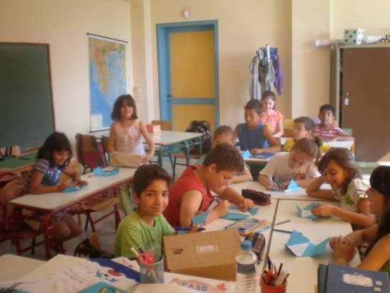
Κατά την επεξεργασία της ενότητας «Πάμε μια βόλτα με τον Γουέμπι» έγινε ενημέρωση για τη χρήση του διαδικτύου, συζητήθηκαν και κατατέθηκαν απόψεις κι εμπειρίες. Κατά την περιήγηση στις προτεινόμενες ιστοσελίδες παρατηρήθηκαν τα αναδυόμενα διαφημιστικά και κάθε είδους μηνύματα για τυχερά παιχνίδια κ.λ.π. Σε μια προσπάθεια προστασίας της προσωπικής ζωής, της μάθησης, του παιχνιδιού, των ηλεκτρονικών μας δεδομένων και συσκευών και στα πλαίσια μιας ασφαλούς πλοήγησης στο Διαδίκτυο επισημάνθηκαν και συνοψίστηκαν σε σύντομο ποιηματάκι κάποια βασικά σημεία, τα οποία θα πρέπει να λαμβάνουν υπόψη τους τόσο οι αρχάριοι όσο και οι πιο προχωρημένοι χρήστες.
Κοινωνική δικτύωση, προσοχή από κάθε ίωση,
«κλικ» με το ποντίκι σου, ασφάλεια στο σπίτι σου.
Αναζήτηση με όρια, κίνδυνοι στα περιθώρια,
κι όταν υπάρχει έλεγχος από γονείς,
κάποια σελίδα να την επισκεφτείς δεν θα μπορείς.
Δεν πειράζει αποδέξου το
Είναι για το καλό σου, παραδέξου το!!!

